Министерство науки и высшего образования Российской Федерации
Саратовский национальный исследовательский государственный университет
имени Н.Г. Чернышевского
Факультет искусств Педагогического института

Министерство культуры Российской Федерации
Саратовская государственная консерватория имени Л.В. Собинова
Кафедра академического пения и оперной подготовки

Министерство культуры Саратовской области

Комитет по культуре администрации
муниципального образования «Город Саратов»

Общероссийская общественная организация
«Российская общественная академия голоса»
Региональное отделение «Саратовское»

ИНФОРМАЦИОННОЕ ПИСЬМО

«Проблемы теории и практики постановки голоса»
XI Международная научно-практическая конференция

г. Саратов, 5-6 декабря 2024 г.

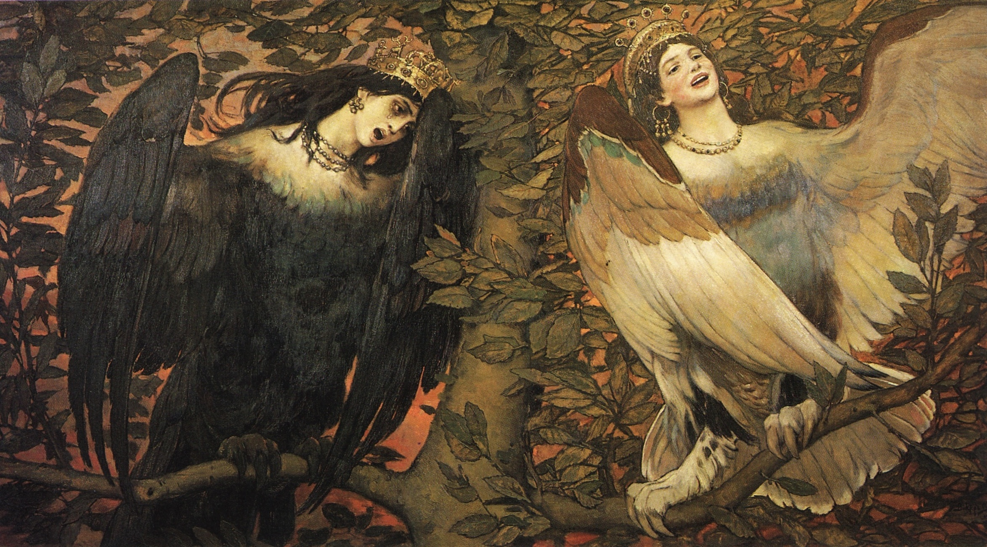

Приглашаем Вас принять участие в конференции, посвященной проблемам теории и практики постановки голоса. Участники конференции: российские и зарубежные специалисты; преподаватели, аспиранты и студенты государственных и негосударственных учреждений высшего и среднего профессионального образования; общественные организации; представители учреждений культуры и искусства, осуществляющих свою деятельность в сфере вокального и речевого образования.

По результатам конференции будет издан сборник научных статей (РИНЦ).

Участие студентов, бакалавров и магистрантов допускается только совместно с научными руководителями.

Участие в Конференции возможно в очной или дистанционной форме. Для студентов, бакалавров, магистрантов очной формы - участие только очное.

Статус: Международная научно-практическая конференция (очное и дистанционное участие) с изданием печатного сборника и сертификата участника.

Председатель конференции: Рахимбаева И.Э., докт. пед. наук, профессор, зав. кафедрой теории, истории и педагогики искусства, декан факультета искусств Педагогического института СГУ имени Н.Г. Чернышевского, г. Саратов
Сопредседатели конференции:
- Филиппов А.В., к.пед.н., канд. пед. наук, профессор кафедры камерного пения и оперной подготовки СГК им. Л.В. Собинова, доцент кафедры теории, истории и педагогики факультета искусств Педагогического института СГУ имени Н.Г. Чернышевского, Почётный член, член президиума Общероссийской общественной организации «Российская общественная академия голоса», г. Саратов;
- Полозова Ирина Викторовна, доктор искусствоведения, профессор кафедры истории музыки, проректор по научной и международной деятельности СГК имени Л.В. Собинова;
- Рудин Л.Б., докт. мед. наук, президент Общероссийской общественной организации «Российская общественная академия голоса», Генеральный директор и врач-оториноларинголог ООО «Клиника Льва Рудина», профессор кафедры академического сольного пения и оперной подготовки Краснодарского государственного института культуры, ведущий научный сотрудник ФГБНУ «Научно-исследовательский институт медицины труда имени академика Н.Ф. Измерова», г. Москва
- Котельникова И.Р., заслуженная артистка РФ, профессор, зав. кафедрой камерного пения и оперной подготовки СГК имени Л.В. Собинова, член Совета по вокальному искусству при Министерстве культуры РФ, г. Саратов
Председатель программного комитета: Андреева Ю.Ю., канд. социол. наук, доцент кафедры теории, истории и педагогики искусства факультета искусств Педагогического института Саратовского национального исследовательского государственного университета имени Н.Г. Чернышевского, доцент Центра непрерывного образования и повышения квалификации творческих и управленческих кадров в сфере культуры СГК имени Л.В. Собинова, официальный представитель «Российской общественной академии голоса» в Приволжском федеральном округе, член Общероссийской общественной организации «Ассоциация искусствоведов».
Секретари конференции:
- Царькова Е.Г., канд. пед. наук, доцент кафедры теории, истории и педагогики факультета искусств Педагогического института СГУ имени Н.Г. Чернышевского, член Общероссийской общественной организации «Российская общественная академия голоса», г. Саратов
- Решетникова Т.В., ст. преп. кафедры теории, истории и педагогики факультета искусств Педагогического института СГУ имени Н.Г. Чернышевского, г. Саратов

Основные направления работы конференции:
- История и теория вокального искусства и педагогики
- Профессиональное вокальное образование
- Вокальное воспитание детей и подростков
- Вокальная подготовка как один из компонентов музыкального образования в средних и высших музыкальных и театральных учебных заведениях
- Особенности певческой работы в ансамблевом и хоровом коллективах
- Сценические и речевые технологии воспитания голоса
- Голососберегающие и гигиенические аспекты постановки голоса
- Вокальные и речевые дисциплины в вузе (к 115-летию в СГУ имени Н.Г. Чернышевского)

График работы конференции:
5 декабря - пленарное заседание, работа секций на факультете искусств Педагогического института СГУ имени Н.Г. Чернышевского
6 декабря - работа секций на базе кафедры академического пения и оперной подготовки СГК имени Л.В. Собинова

Условия участия в конференции
Для участия в конференции Вам необходимо:
1. Заполнить заявку участника на электронный адрес: voicesaratov@mail.ru до 20 ноября 2024 года
2. Прислать на электронный адрес voicesaratov@mail.ru статью участника до 2 декабря 2024 года, оформленную в соответствии с требованиями

Ответы на все организационные и финансовые вопросы, связанные с участием в конференции, можно получить по адресу электронной почты: voicesaratov@mail.ru

Заявка участника
Внимание! При заполнении сокращения не допускаются.
Все данные должны быть внесены в развёрнутой форме, полностью.
 | Автор доклада, статьи | Соавтор доклада, статьи | Научный руководитель-соавтор  (обязательно для заполнения всем обучающимся очной и заочной форм: студентам, бакалаврам, магистрантам, аспирантам и т.п.)
Фамилия, имя, отчество
Место работы - полное и точное название
Должность
Для преподавателей: ученая степень, звание, должность с полным указанием кафедры, факультета, института и т.д.
Место учёбы – полное и точное название
Для обучающихся: курс, группа, форма обучения, направление и профиль подготовки института, университета и т.д.
Тема статьи
Направление в работе конференции
Телефон, e-mail, почтовый адрес (с индексом)

Требования к оформлению материалов конференции
К публикации принимаются статьи на русском и английском языках. Перевод на английский язык должен быть выполнен профессионально!
Журналу материалов конференции присваиваются международный индекс ISSN, УДК, ББК. Материалы конференции будут изданы в виде сборника научных статей и размещены в национальной информационно-аналитической системе РИНЦ (Российский индекс научного цитирования) www.elibrary.ru.
Текст статьи, оформленный по прилагаемой форме, необходимо направить в электронном виде до 2 декабря 2024 г. (название файла: - фамилия-статья)
Для аспирантов необходимо предоставить рецензию научного руководителя (в электронном виде (скан-копия) либо на бумажном носителе с подписью руководителя и печатью организации). Для обучающихся в СГУ и СГК достаточно предоставить текст статьи с электронной почты научного руководителя.

Требования к оформлению статьи:
- Объем – 6-8 страниц. Минимальный объем - 6 полных страниц, включая шапку статьи и список использованной литературы и источников
- Шрифт – Times New Roman
- Размер шрифта – 14
- Межстрочный интервал – ординарный
- Абзацный отступ – 1,25 см
- Поля: слева – 3 см., справа – 1,5 см, сверху – 2 см., снизу - 2,5 см.
- Информация об авторе – Фамилия, инициалы выделяются курсивом полужирным в правом верхнем углу (выравнивание по правому краю)
- Название – заглавными буквами, полужирный, выравнивание по центру
- В тексте сноски обозначаются квадратными скобками с указанием в них порядкового номера источника по списку и через запятую – номера страницы, например: [5, с.115]. Другой способ оформления литературы не допускается.
- Используемая литература (без повторов) оформляется в конце текста под названием «Список использованной литературы и источников». Список формируется не в алфавитном порядке, а в порядке использования в тексте!!!
- Литература оформляется строго в соответствии с образцом. Допускается использование не более 6 источников.
- Ключевые слова должны содержать базовые понятия, а не фамилии.

Все рисунки и изображения допускаются внутри текста в формате JPG с разрешением не менее 300 точек/дюйм.
Межбуквенный интервал – обычный; межсловный пробел – один знак; переносы – автоматические (не вручную); выравнивание текста – по ширине; допустимые выделения – курсив, полужирный; дефис должен отличаться от тире; тире и кавычки должны быть одинакового начертания по всему тексту; при наборе не допускается смена стилей, не задаются колонки; не допускаются пробелы между абзацами; желательно использование буквы ё.
Не публикуются материалы, поступившие позже указанного срока; не соответствующие требованиям к оформлению; запрещенные к открытой печати, а также при отсутствии регистрации автора в реестре участников конференции.
Студенты, магистранты и аспиранты публикуются только вместе с научными руководителями из числа профессорско-преподавательского состава.
Транслитерацию фамилии, имени и отчества можно выполнить на сайте Транслита.
Индекс УДК автором ищется самостоятельно на сайте Классификатор УДК: http://udc.biblio.uspu.ru/

Оргкомитет оставляет за собой право отбора статей для публикации, исходя из критериев оригинальности, самостоятельности и соответствия тематике Конференции.
Все тексты статей проходят обязательную проверку на уникальность с помощью системы «Руконтекст-антиплагиат».
Процент оригинального авторского текста должен быть не менее 50 %.
Автор и его научный руководитель несут ответственность за содержания в статье некорректного заимствования.
Оргкомитет оставляет за собой право не указывать причины отказа в публикации статьи.

Образец оформления статьи
УДК 378.14 (14 шрифт)
Левина Екатерина Владимировна, магистрант 1 курса очной формы обучения направления «Педагогическое образование», профиль «Развитие личности средствами искусства» Института искусств СГУ имени Н.Г. Чернышевского, Россия (12 шрифт)
Рахимбаева Инга Эрленовна, доктор педагогических наук, профессор, зав. кафедрой теории, истории и педагогики искусства, директор Института искусств СГУ имени Н.Г. Чернышевского, Россия (12 шрифт)
(пробел 12 шрифт)
Е.В. Левина, И.Э. Рахимбаева (12 шрифт)
ФГБОУ ВО «Саратовский национальный исследовательский государственный
университет им. Н.Г. Чернышевского», Институт искусств,
Саратов, Россия (12 шрифт)
(пробел 12 шрифт)
ВЫСШЕЕ ОБРАЗОВАНИЕ В СИСТЕМЕ КУЛЬТУРЫ
НА ПРИМЕРЕ ИНСТИТУТА ИСКУССТВ
СГУ ИМ. Н.Г. ЧЕРНЫШЕВСКОГО (14 шрифт)
(пробел 12 шрифт)
Аннотация. В статье представлены особенности высшего образования в системе культуры. Целью работы является выявление характерных черт образования в современной России. В качестве примера их успешной реализации была рассмотрена деятельность Института искусства Саратовского государственного университета. (высота шрифта 12). Аннотация должна содержать не менее 5 развернутых предложений, но не более 60 слов!
Ключевые слова: высшее образование, культура, искусство, профессиональное становление, творческий потенциал. 5-7 ключевых слов (высота шрифта 12)
(пробел 12 шрифт)
E.V. Levina, I.E. Rakhimbaeva (12 шрифт)
Saratov State University, Institute of Arts, Saratov, Russia
E-mail: catherine1995@yandex.ru (12 шрифт)
(пробел 12 шрифт)
HIGHER EDUCATION IN CULTURE SYSTEM BY THE EXAMPLE
INSTITUTE OF THE ART OF SARATOV STATE UNIVERSITY (14 шрифт)
(пробел 12 шрифт)
Abstract. The article presents the features of higher education in the culture system. The aim of this work is to identify characteristic of education in modern Russia. The Institute of Art of Saratov state University had been examined as an example of successful implementation. (высота шрифта 12)
Key words: higher education, culture, art, professional development, creative potential. (высота шрифта 12)
(пробел 12 шрифт)

Высшее образование – важная ступень в профессиональном становлении и развитии личности. (14 шрифт)

Текст статьи [1].

Текст статьи [2, с.22].

Текст статьи [3, с.98].

Текст статьи [4, с.17].

Текст статьи [5].
(пробел 12 шрифт)

Список использованной литературы и источников (12 шрифт):
- Рейтинг ВУЗов культуры и искусства [Электр. ресурс].- Режим доступа: https://5ballov.qip.ru/ratings/100/kulturyi-i-iskusstva/ (дата обращения: 01.10.2017)
- Стукалова О.В. Высшее профессиональное образование в сфере культуры и искусства: современное состояние и перспективы развития. Автореф. дисс.… д-ра пед. наук. М., 2011. 43 с.
- Юрьева М.Н. Содержание и направленность профессиональной подготовки студентов-хореографов в ВУЗах культуры и искусств // Гаудеамус. М., 2015. С. 95-106
- Калинина Е.А. Формирование творческой индивидуальности руководителя хореографического коллектива в системе высшего профессионального образования. Дисс. … канд.пед.наук. М., 2014. 278 с.
- Институт искусств СГУ имени Н.Г. Чернышевского [Электр. ресурс].- Режим доступа: http://www.sgu.ru/structure/instisk (дата обращения: 05.10.2024)

Координаты организатора конференции
410028, г. Саратов, ул. Заулошнова, 5, Факультет искусств Педагогического института СГУ имени Н.Г. Чернышевского, кафедра теории, истории и педагогики искусства
410012 Приволжский федеральный округ Саратовская область город Саратов, пр-кт им. Петра Столыпина, д.№ 1, Вокальный факультет, кафедра академического пения и оперной подготовки

Электронная почта: voicesaratov@mail.ru с пометкой кому: «Голос 2024»
Контактный телефон оргкомитета: Филиппов Аркадий Владимирович +79053203452

Последовательность списка использованной литературы и источников осуществляется в соответствие с их расположением в тексте статьи, а не по алфавиту!!! С обязательным указанием в итоговом списке общего количества страниц

